

Fundación Casa de Talleres de San Vicente de Paul
Colegio Manuel José Irarrázaval
Departamento de Lengua Castellana

Guía 1 de textos no literarios
Objetivo: Leer textos no literarios para enriquecer nuestras lecturas.
Nombre: Curso:

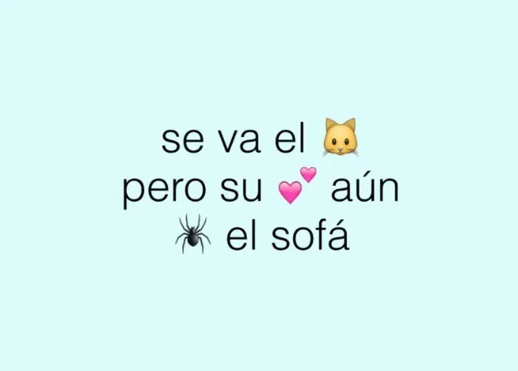
Los poemojis, la nueva forma de enamorarnos en mensajes de texto
Los emojis han sido duramente criticados por ser una manera de simplificar y destruir el lenguaje. Pero en realidad no hay nada extraño en sustituir palabras con símbolos o imágenes. Es algo que hemos hechos desde hace mucho tiempo.
Antes del emoji estaba el emoticon, una secuencia de caracteres que expresan emociones y sentimientos. ¿Sabías que estos se pueden rastrear hasta un discurso de Abraham Lincoln en 1862? No se sabe si fue accidental, pero en el discurso hay un momento en el que de manera escrita se piden «Risas y aplausos ;)».
Fue hasta 1982 que Scott Fahlam sugirió usar «:-)» para expresar felicidad y desde entonces el mundo digital tuvo emoticones, por lo que realmente la escritura digital nació con estas expresiones. Los emojis fueron el paso siguiente, ideogramas y representaciones de caras que expresan distintas emociones se convirtieron en parte del lenguaje escrito y no pasó mucho tiempo antes de que entraran en el mundo literario.
Desde que existen los emojis, existen los poemojis, pero sin duda, Dante Tercero fue el escritor que explotó esta nueva narrativa. Sus poemojis pueden ser reinterpretaciones de poemas como el de «Vendrá la muerte y tendrá tus ojos» de Cesar Pavase o creaciones propias.
Con el apoyo del FONCA, el poeta continuó experimentando con el lenguaje y ahora sus poemojis se han convertido en verdaderas obras que pueden rayar en lo absurdo y abstracto, pero al mismo tiempo pueden provocar a cualquiera para interpretarlo, que a final de cuentas es uno de los puntos esenciales del arte.

¿Arte o fraude? El emoji ya es parte esencial de nuestro lenguaje. En 2015, Oxford Dictionaries nombró al emoji riendo con lágrimas en la cara como la palabra del año, y The Paris Review, una de las publicaciones literarias más importantes del mundo, además de ahondar en el tema, también ha reinterpretado poemas como poemojis, como «The Tyger», una de las obras maestras de la poesía inglesa escrito por William Blake en 1794.
https://thehappening.com/que-son-los-poemojis/
Actividades
- ¿Por qué se ha criticado el uso de emojis? ¿Estás de acuerdo con esa crítica?
- ¿De dónde nacen los emojis? Emplea una cita del texto que apoye tu respuesta.
- ¿Quiénes han validado el uso de los emojis?
- Explica con tus palabras qué es un poemoji.
- ¿Crees que el uso de emojis puede hacer más fácil la comprensión de los poemas? Justifica con dos argumentos.

